**Faculdade de Engenharia da Universidade do Porto**



Ship Escape

LCOM Final Project – Class 4 – Group 2

Made by:

João André Silva Roleira Marinho, up201905952

Table of Contents

Introduction 3

1. User instructions 4

1.1 Main Menu 4

1.1.1 Date 4

1.1.2 Exit 5

1.2 Play Menu 6

1.2.1 Game map 7

1.2.2 Pause menu 8

2. Project status 9

2.1 Subsecção - Estilo “Heading 2” = “Título 2” 9

2.1.1 Subsubsecção - Estilo “Heading 3” = “Título 3” 9

2.1.2 Numeração das secções 9

2.1.3 Equações 10

2.1.3 Figuras e tabelas 10

2.1.4 Citações 11

3. Code organization/structure 12

4. Implementation details 14

5. Conclusions 15

# Introduction

The final project consists of a 2D game, Ship Escape, which is in a Top-Down view, although the idea of depth created by its background.

The player, an astronaut, who is trying to save his crew mates from the space invaders, has X amount of seconds to complete all the tasks distributed around the map while avoiding to get killed by these creatures. If the time expires the player loses the game and can restart it as many times as he wants.

In order to finish the tasks, he may use the mouse and/or the keyboard, he may as well kill the opponents with his projectiles, but careful you can only shoot again when the projectile disappears.

# User instructions

## Main Menu

As soon as you start the game, the following menu is displayed:

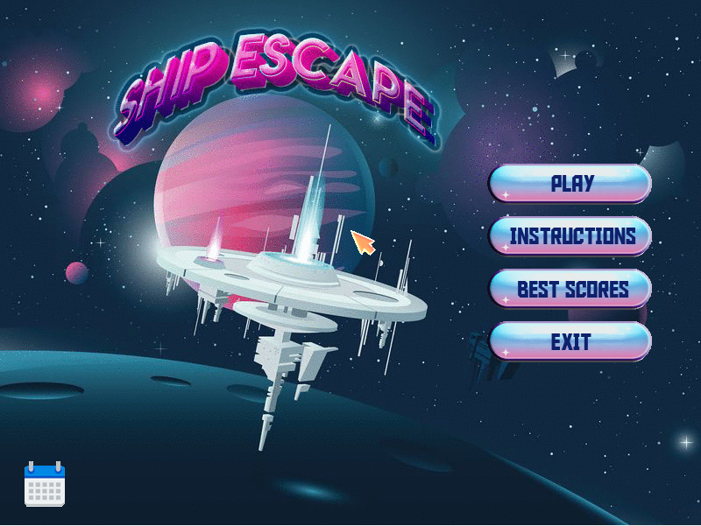

Figure 1. Main menu image

There are four possible options: PLAY, INSTRUCTIONS, BEST SCORES and EXIT.

With the movement of the mouse, you can control the cursor that you see on the screen and by clicking with the left mouse button you can choose one of the options stated before.

### Date

By hovering with the cursor over the calendar in the left bottom corner the current date will be displayed, and the calendar will change colour:



Figure 2 Calendar with date overview

### Exit

If you select the EXIT option, the program will shut down (end the game).



Figure 3 Exit button image

## Play Menu

By pressing the PLAY option,



Figure 4 Play button image

the real game begins, the player starts in what is called the CAFETERIA room in the centre of the screen. The countdown time is shown and starts decreasing right away.

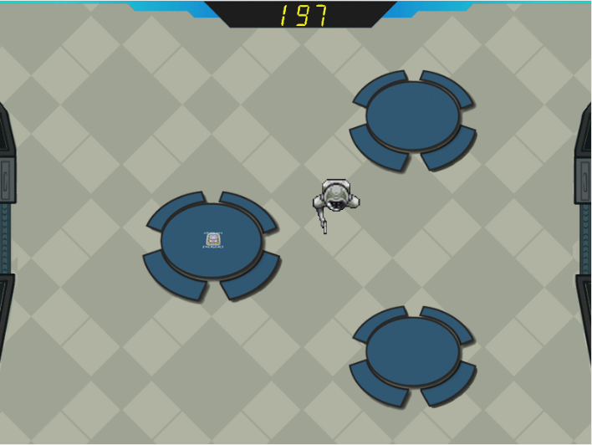

Figure 5 Cafeteria room image

The player movement is controlled with the keyboard, both with the W, A, S, D keys or with the up, left, down, right arrow keys.

The player may travel around the map passing through the doors and existing hallways.

### Game map

Concerning the orientation of the player throughout the game there exists a game map menu that can be accessed with the M key in the keyboard. There, the player obtains information on which room he must go for the remaining tasks, but he may need to be fast because the clock never stops. If he wants to leave this menu both the ESC and M key may be used.

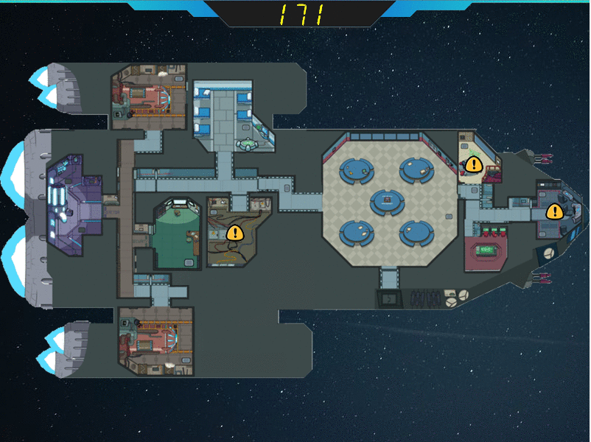

Figure 6 Game map image

### Pause menu

If the player needs a break or wants to go back to the main menu, he may do it by pressing the ESC key in the playing mode. This will load the pause menu, where the countdown stops, and two options are available: RESUME and MENU.

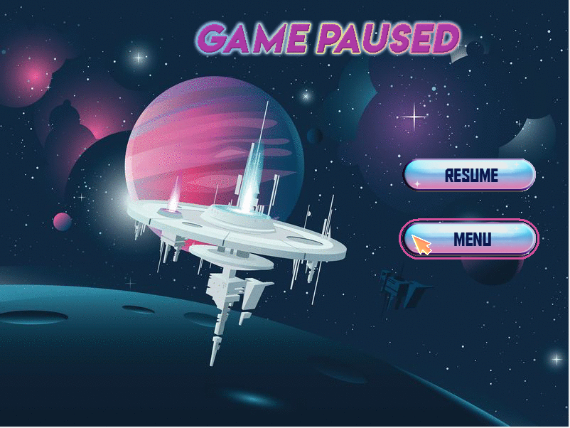

Figure 7 Pause menu image

If selected, the resume button will take the player back to the previous state of the game. On the other hand, the menu button loads the main menu once again, where he can restart playing the game from the very beginning.

### Opponents

Throughout the map are distributed opponents:

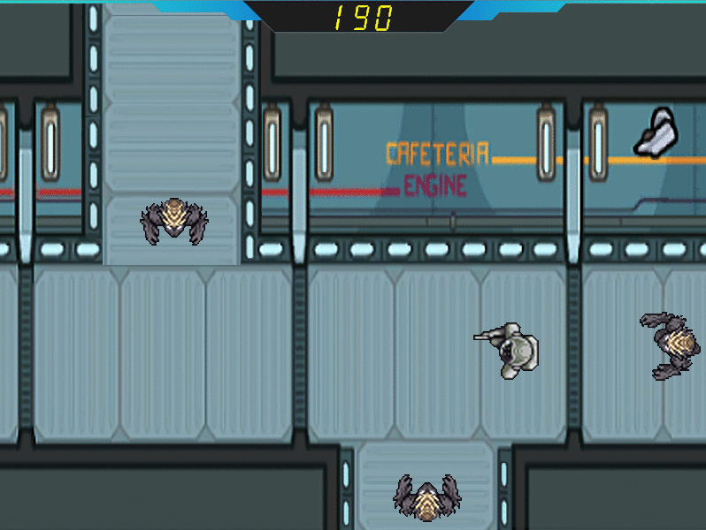

Figure 8 Hallway3 image with opponents

These little creatures will make the player’s mission a struggle. In order to survive the player must dodge the monsters, or with the help of is gun he may shoot his projectiles towards them using the SPACE BAR key in the keyboard, otherwise they will attack and kill him. Once the player is dead the defeat menu will be loaded.

So that the game becomes more fun, from time to time the fallen invaders will come back to life and try to kill the adventurer.



Figure 9 Opponent attack final animation

### Tasks

The main objective of the player, said previously, is to complete all the tasks before he runs out of time. Their locations are shown in the game map and appear in the room pointed by a yellow arrow.

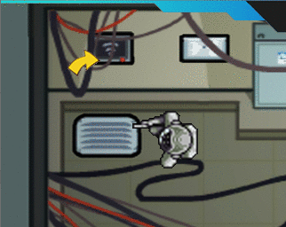

Figure 10 Arrow pointing to task image

There are different types of tasks, the ice task, the ship task, the download task, and others. The player may activate a task by pressing the E key in the keyboard, if he is close enough to it, the task will appear on the screen.

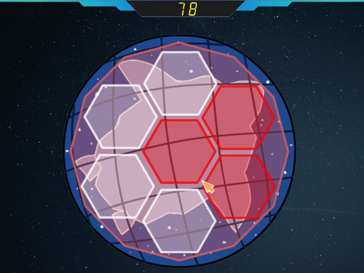

# 

Figure 12 Ice task image

# 

Figure 11 Ship task image

Figure 13 Download task image

### Victory/Defeat

# 2. Project status

[As partes componentes subsequentes que constituem o corpo do texto devem ser estruturadas em secções, estimando-se que até 3 níveis seja o suficiente para este tipo de trabalho.

Para saber mais sobre as partes componentes de um relatório técnico consulte o tutorial online “[Guia de Apoio à Publicação](https://docs.google.com/document/d/1TDC1behVq8x7fQL4CcPEEh_np5GXviJevQxnQ9gbiJs/edit#heading=h.u653a2lfzsq8)”. Note que as seções aí indicadas podem ser adaptadas em função do tema ou profundidade do estudo a desenvolver.

## 2.1 Subsecção - Estilo “Heading 2” = “Título 2”

Não é costume haver cabeçalhos de secções seguidas sem texto.

### 2.1.1 Subsubsecção - Estilo “Heading 3” = “Título 3”

### 2.1.2 Numeração das secções

Atualmente, os “Documentos do Google” têm limitações à numeração das secções pelo que neste exemplo a numeração é manual. Versões futuras corrigirão certamente esta limitação.

### 2.1.3 Equações

Este texto é apenas um exemplo que precede uma equação.

Equações simples podem ser inseridas em linha com o texto, a reta é $y=mx+b$.

Equações mais complicadas devem ser separadas em linhas individuais e numeradas sequencialmente à direita dentro de parêntesis. Esta é a equação 2º grau genérica:

$ax^{2}+bx+cx=0$ (1)

Todos os coeficientes devem ser definidos de forma sistemática tal como por exemplo

Onde: a é o coeficiente de 2º grau; b o de 1º grau; c o coeficiente independente da variável x, a determinar.

As equações devem ser referidas mantendo o número e parêntesis. Por exemplo a equação (2) resolve problemas formulados tal como mostrado em (1).

$x= \frac{-b ±\sqrt{b^{2}-4ac}}{2a}$ (2)

Para obter aspeto uniforme, copiar e alterar a linha acima e atualizar o número da equação.

### 2.1.3 Figuras e tabelas

Todas as figuras e tabelas devem ser obrigatoriamente legendadas e numeradas sequencialmente:

* as figuras devem ser legendadas por baixo;
* as tabelas devem ser legendadas no topo.

Mantenha as figuras centradas e em linha com o texto para que a legenda apareça sempre colada com a imagem. No documento final não deixe grandes espaços em branco, se necessário troque de ordem parágrafos de texto com figuras de modo a ocupar a quase totalidade da folha utilizável.

Como exemplo, a figura 1 mostra o campus da FEUP.

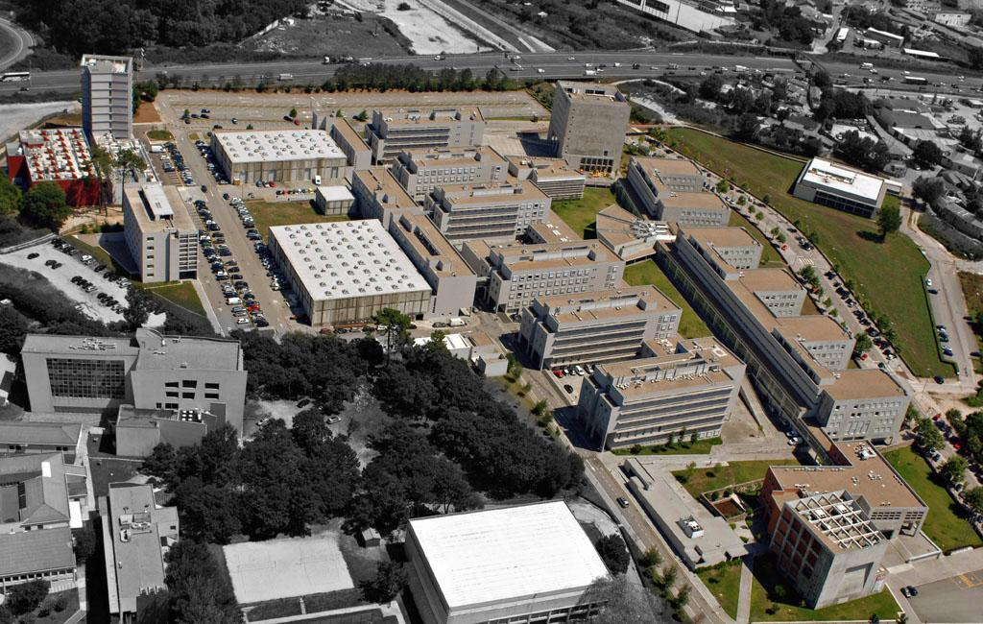

Figura 1. Fotografia aérea do Campus da FEUP,   
campus da FEUP realçado a cor

A Tabela 1 serve para exemplificar como mostrar alguns valores que neste caso têm a ver com alguns dados numéricos associados a recursos e investimentos da FEUP no ano de 2011.

Tabela 1: Recursos Físicos da FEUP (excerto adaptado de “A FEUP em números”, 2011)

|  |  |
| --- | --- |
| Área total do campus FEUP | 93 918 m2 |
| Espaços verdes | 23 000 m2 |
| Número de computadores dedicados ao ensino | 1 815 |
| Investimento em equipamentos de laboratório | 1,46 M€ |

### 2.1.4 Citações

À medida que escreve o texto do relatório deve indicar os trabalhos de outros autores em que se baseia, sob a forma de citações. Isto consiste em indicar de forma abreviada as fontes usadas às quais foi buscar informação adicional para desenvolver o tema do seu relatório.

Existem duas formas principais de citar:

* por paráfrase: interpretação do conteúdo original por palavras diferentes das da fonte consultada, indicando a fonte logo a seguir.

ou

* por transcrição: uso de um excerto do conteúdo original apresentando-o entre aspas, indicando a fonte logo a seguir.

As citações devem obedecer a um estilo normalizado. De entre os muitos que existem, a Biblioteca da FEUP aconselha o estilo Chicago (formato autor-data). Na caixa abaixo exemplifica-se uma citação (por paráfrase) de acordo com esse estilo:

A decisão de escolha de um tema para um trabalho académico pode variar. O tema pode ser pensado e escolhido pelo próprio estudante, ou a partir de uma lista de temas já concebidos, com potencial interesse para estudo. **(Bell, 2002)**

A cada citação ao longo do texto deve corresponder uma referência indicada na lista final de referências bibliográficas.

É importante não esquecer que também as figuras (imagens, tabelas, gráficos, etc.) provenientes de obras de outros autores (por exemplo obtidas através da Internet) devem ser citadas sempre, após as respetivas legendas.

# 3. Code organization/structure

*[Este capítulo trata algumas questões técnicas relativas à utilização pragmática dos “Documentos do Google” na FEUP. Não se pretende dizer que deva existir um capítulo de “Questões Técnicas”]*

Algumas “dicas”:

* É possível diversas pessoas alterarem o documento ao mesmo tempo
* Tendo ligação à internet, o documento está sempre gravado
* Todas as alterações e respetivo autor ficam registadas
* É possível ver as versões anteriores do documento
* É possível comunicar ao mesmo tempo (*hangout*) que se escreve no documento
* Utilize o navegador de internet *Chrome* e depois prima CTRL+Shift+F e depois F11 para maximizar a área de trabalho;
* De preferência utilizar uma conexão à internet via cabo (isto é, não wireless);
* A numeração de tabelas e figuras é mais simples se for ser feita manualmente;
* Inserir quebras de página através de CTRL+Enter
* Submeter sempre um documento *.PDF final para garantir que o aspeto do documento é “inalterável” e que a impressão ficará correta.

# 

# 4. Implementation details

[Apresentação clara e organizada das deduções ou ilações extraídas após a discussão dos resultados do estudo, como forma de responder à pergunta inicial do projeto. Por esse motivo não deve ser um texto de detalhe, nem um texto em que se apresente algo de novo, mas um texto de afirmação que deve ser lido de forma independente do restante relatório.

Para saber mais consulte o tutorial online “[Guia de Apoio à Publicação](https://docs.google.com/document/d/1TDC1behVq8x7fQL4CcPEEh_np5GXviJevQxnQ9gbiJs/edit#heading=h.esrnyfxdz3z)”.]

# 5. Conclusions

[Elemento opcional.

Se forem breves, podem ser incluídas nas conclusões. Se forem mais extensas, devem figurar em separado.